Есть ли в Латвии рабочий класс?
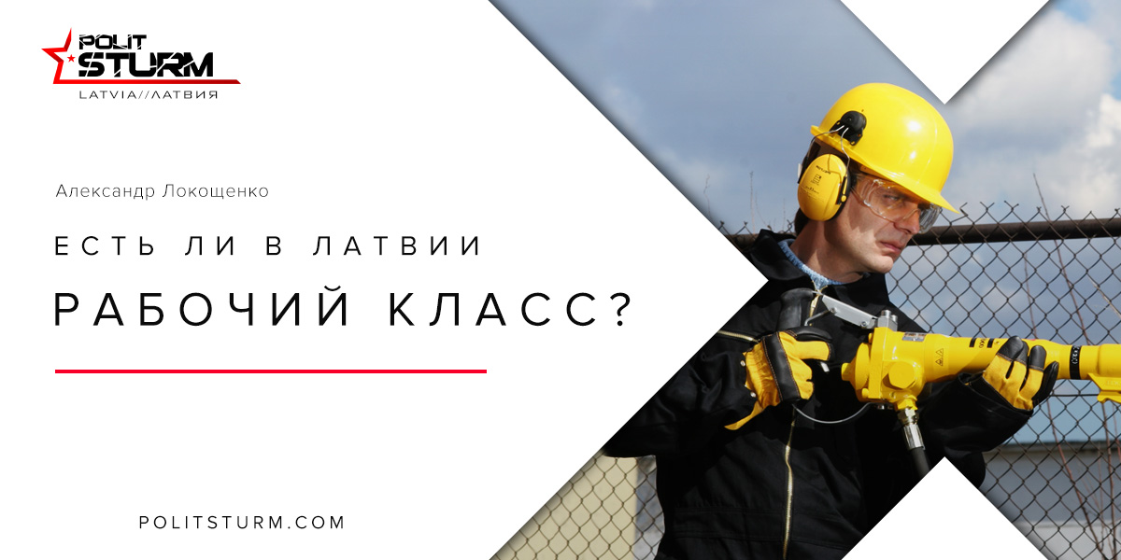

Оригинальная статья
2017-05-04
3 мин. на чтение

Когда возникает вопрос, есть ли в Латвии рабочий класс, обычно высказываются эмоциональные заявления: “да, есть!” или “нет и быть не может!”, а их авторы для доказательства своего мнения прибегают к риторике.
А ведь во всех социально-экономических вопросах решающим доводом всегда являются цифры. Математика – царица всех наук, так почему бы нам не обратиться к ней?
Наибольшее количество цифровых показателей в Латвии собирается государством. Часть из них публикуется и находится в открытом доступе, например, в интернете на сайте Центрального статистического управления. Воспользуемся этими данными, не забывая, конечно, об их неполноте и неточности.
В разделе “Население и социальные процессы” обращаем внимание на два подраздела – “Занятость и безработица – Главные показатели” и “Занятые и свободные рабочие места, оплаченное рабочее время – Главные показатели”. Что в них находим?
В 2016 году количество “экономически активного населения” колебалось (поквартально) от 486 100 до 495 800 мужчин и от 493 600 до 499 800 женщин, возрастом от 15 до 74 лет. Столь большая верхняя возрастная граница удивляет, но тут же приведены данные для возраста от 15 до 64 лет. Соответственно, “экономически активных” мужчин этого возраста в 2016 году насчитывалось от 472 500 до 481 400 человек и “экономически активных” женщин от 477 100 до 481 300 человек.
Возьмём нарочно самые маленькие цифры – 472 500 мужчин и 477 100 женщин, а всего 949 600 человек.
Из них “экономически занятых”, то есть – работающих по найму или самозанятых, было в 2016 году не менее 875 601 человек (здесь и дальше без пояснений сразу берём наименьший из поквартальных показателей). Официально зарегистрированных безработных в 2016 году было от 90 900 человек.
Дальше начинается самое любопытное. Смотрим в подраздел “Занятые и свободные рабочие места, оплаченное рабочее время – Главные показатели”. Здесь приведено количество рабочих мест по отраслям экономики и сферам деятельности. Всего, по мнению государства, в Латвии имеется 19 сфер занятости, среди которых сильно выделяются “Оптовая и розничная торговля; ремонт автомобилей и мотоциклов”, где занято от 145 149 человек, и “Обрабатывающая промышленность”, где числится от 110 693 человек. В остальных отраслях занято намного меньше работающих.
Занятые в обрабатывающей промышленности – это несомненно рабочий класс. По опыту известно, что администрация обычно составляет около 10% работающих на предприятии. Отнимем 10% и получим величину в 99 623 человека.
Далее обращаем внимание на категории “Строительство” (от 50 359 человек), “Транспорт и складское хранение” (от 76 189 человек) и “Добывающая промышленность и разработка карьеров” (от 2 323 человек). Здесь тоже явно сконцентрирован рабочий класс. Добавим эти цифры, предварительно уменьшив их на те же 10%, к количеству занятых в обрабатывающей промышленности. Получаем 215 606 человек.
Округлим полученное число в сторону уменьшения. Получится 215 000 человек. Значит, количество рабочего класса в Латвии составляет не менее 215 000 человек.
Надо сказать, работники оптовой и розничной торговли явно близки по своему положению к рабочему классу, а работники автосервисов, причисленные почему-то к торговле, и вовсе ничем от рабочего класса не отличаются, так что какую-то часть из группы “Оптовая и розничная торговля; ремонт автомобилей и мотоциклов” тоже можно бы прибавить к рабочим, но нарочно воздержимся от этой операции.
Для верности не будем также прибавлять к производственным, транспортным и складским работникам двойственные, неоднозначные показатели по отраслям “Сельское хозяйство, лесное хозяйство и рыбоводство” (от 20 404 чел.), “Электроэнергия, газоснабжение, теплоснабжение и кондиционирование воздуха” (от 12 883 чел.), “Водоснабжение, канализация, утилизация мусора и санация” (от 7 555 чел.), “Профессиональные, научные и технические услуги” (от 40 424 чел.). Здесь могут быть не только рабочие, но и чиновники, а также землевладельцы.
Много работников отмечено в сфере образования – от 96 482 человек. И хотя у нас школьные учителя пролетаризованы и живут бедно (как и медсёстры), не будем их сейчас присоединять к рабочим, ради “чистоты эксперимента”.
Остаются ещё “Гостиничные услуги и услуги общественного питания” (от 31 275 чел.), “Информация и связь” (от 29 505 чел.), “Финансовая и страховая деятельность” (от 18 266 чел.), “Операции с недвижимой собственностью” (то есть просто спекуляции – от 27 274 чел.) “Административные службы и обслуживающая деятельность” (от 36 413 чел.), “Государственное управление и защита, обязательное социальное страхование” (от 61 782 чел.), “Здравоохранение и социальный уход” (от 64 025), “Искусство, развлечения, отдых” (от 24 588 чел.) ,”Другие услуги” (от 14 720 чел.)…
Что же получается? Рабочий класс в Латвии составляет крупнейшую группу среди “экономически активного населения”. И хотя все остальные группы, вместе взятые, перевешивают рабочих, но эти остальные группы настолько неодинаковы, что объединять их в некий единый “антирабочий класс” не следует. Каждую из остальных “экономически активных” групп, взятую по отдельности, рабочий класс численно превосходит.
Рабочего класса в Латвии немало, близких к нему работников тоже много. Почему же трудящиеся до сих пор себя не проявили политически? Почему рабочие не заявляют свою позицию на выборах? Почему нет социалистических политиков? Почему отмалчиваются профсоюзы?
Впрочем, традиционный ответ (слабая урбанизация, сильный мелкобуржуазный элемент из-за массовой приватизации сельскохозяйственных земель мелкими участками, мельчайшие рабочие коллективы) может лишь объяснить, но не оправдать пассивность профсоюзов и “левых” политиков. И может оказаться, что не столько рабочие отворачиваются от “левых”, сколько “левые” никак не хотят повернуться лицом к рабочему классу.

Оригинальная статья

